附件1：主讲人介绍
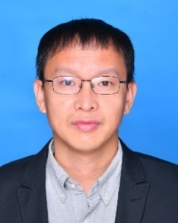
魏强，男，中国石油大学（北京）化学工程与技术专业教授，博导，实验室安全管理办公室主任兼国有资产管理处副处长。2001年07月本科毕业于山东大学，2009年06月获中国石油大学（北京）化学工程与技术专业博士学位。
主要研究方向为重质油加工、清洁油品生产。近年来主持国家重点研发计划课题1项，国家自然基金2项，国家能源集团及中石油科技开发项目10项；参加国家自然基金、973、863、中国石油股份公司项目等20多项；获发明专利授权20余项；在国内外发表科研和教学论文60多篇。作为实验室安全检查专家组成员参加教育部实验室安全检查4次并多次在实验室安全培训会做报告，参与起草了教育部《高校实验室安全规范》《实验室分类分级管理办法》等文件。

